2013

Vereniging De Oude Dorpskern
18-3-2013
Uitkomst en acties n.a.v. bewonersraadpleging in 2012
 |  | Samenvatting
I. Aanpak | - | in algemeenheid goede response van 17% en redelijke opkomst bij discussie avonden
 | - | betrokkenheid het grootste bij oude straten in de kern, waar ledendekking het grootst is
 | - | wijken zoals Vreewijk en Kerkhofpad opmerkelijk hoge response en zeer geïnteresseerd in uitkomst
 | - | beleving/betrokkenheid met DOD blijft het grootst bij de leden
 | - | enquête leverde veel input op, met consistent beeld
 | - | groepsdiscussies bleek goede formule om meer diepte te krijgen; nog weinig oplossingsgericht
 | - | lof over initiatief DOD en discussieavonden heel leuk: vaker doen!!
 | - | aanpak kan als succesvol gezien worden; vraag blijft of enquête iets gestructureerder had kunnen zijn
 | - | leden wervend karakter van deze aanpak zeer beperkt, onvoldoende benut?
II. Inhoud | - | geen korte prioriteitenlijst ,die alles afdekt; hier en daar verschillende opinies
 | - | parkeren en verkeer leveren meeste opmerkingen op
 | - | parkeerdruk overal , neemt toe doorbetaald parkeren en nieuwbouw
 | - | vrachtverkeer en veiligheid in centrum een probleem, te hoge snelheden, gevaarlijke kruisingen
 | - | leegstand oplossen en markt-/winkel-diversiteiten met aanwezigheid horeca opkrikken
 | - | beschermd dorpsgezicht uitbreiden naar omliggende straten; herdefinitie ''oude kern''
 | - | Jeroensplein en levendigheid aanpakken; meer groen in straten en pleinen
 | - | overlast relevant: hondenpoep, linden, straatvuil/vuilnisbakken en fietsers/brommers op de stoep
 | - | specifieke straten hebben specifieke problemen; Vreewijk en Kerkhofpad nauwkeurig in kaart gebracht
 | - | vraag naar meer wijkgerichte regie door DOD komt meest uit straten met weinig leden
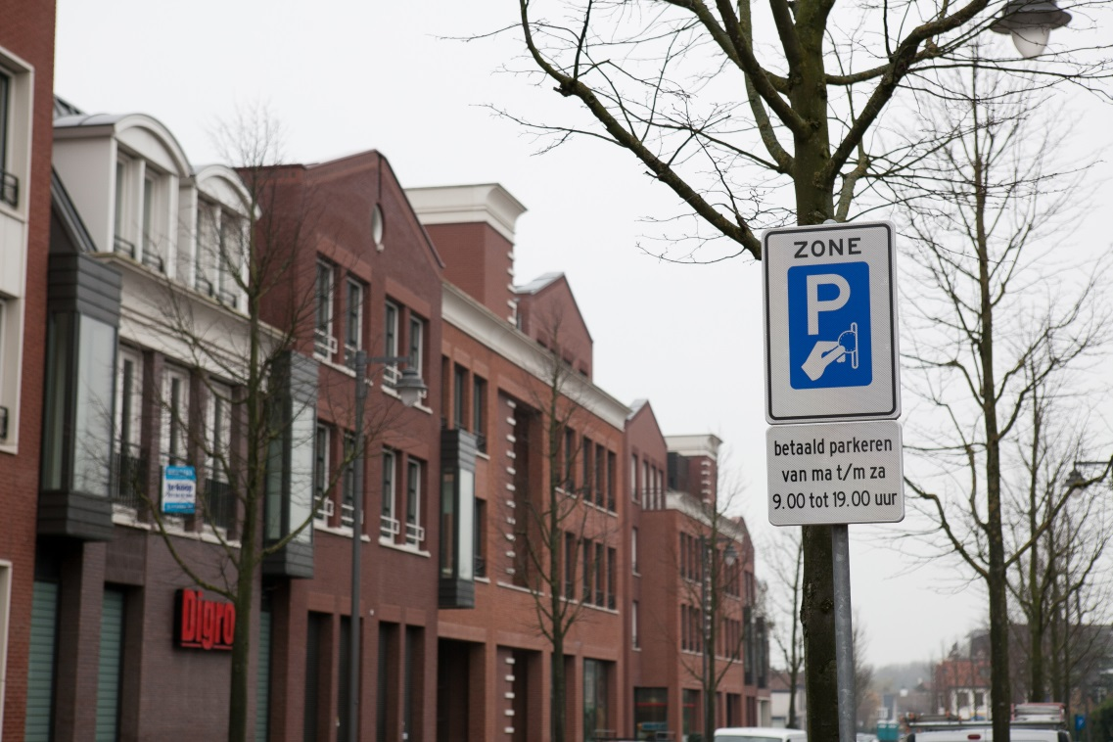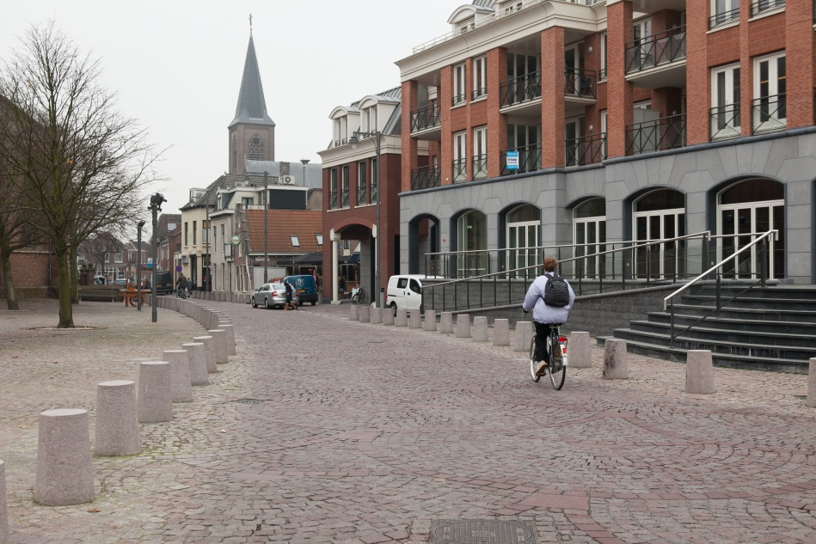
De meeste opmerkingen over 3 P’s:
-Palen op Jeroensplein
-Parkeren en uitbreidende overlast
-Poep van honden, vogels en luis

Vereniging De Oude Dorpskern
Uitkomst en acties n.a.v. bewonersraadpleging in 2012
Vereniging De Oude Dorpskern
18-3-2013

Door bestuur c.a. 1000 enquêteformulieren persoonlijk afgegeven huis aan huis; response van 17% (170 formulieren); discussieavonden in Royal met opkomst van 75 leden en niet-leden. In bijlage de opmerkingen specifiek per straat (100 punten lijst).

CATEGORIEËN | INVENTARISATIE | OPMERKINGEN | Oplossingen | Actie | Wie
I Parkeren/Verkeer | Parkeermogelijkheden | Toenemende parkeerdruk,  verschuift naar omliggende straten  Teruglopende voorraad (28 in 12/13) | Parkeren op eigen terrein: Digros-garage/ Jeroen/Z-kruis of de fiets  Plan verhoging voorraad | Overleg werkgevers; handhaven open ruimte/beperking inbreiding/  Parkeernorm handhaven  Parkeerdruk metingen/parkeernorm omhoog voor nieuwbouw  Plan opstellen parkeeroptimalisatie
 | Parkeersystemen | Bewoners willen vrij parkeren  Winkeliers vrije plaatsen (dus blauw) Bezetting Digros garage laag | Wordt betaald met kaart N’ers  Blauwe zone in garage | Evaluatie na een jaar  Overleg platform Kerkstraat
 | Verkeersstructuur | Gebrek aan hoofstructuur; door- gaande en lokale verkeers- bewegingen onvoldoende gescheiden  Kerkstraat onvindbaar  Geen openbaar vervoer in de kern | Wat wordt hoofdstructuur: Zeestraat  en H.Geestweg?  Jeroensplein weer ter discussie  Betere circulatie mogelijk; hoofdas en lokale passage afremmen  Parkeer- en vracht route maken  Stopplaats in Raadhuisstraat | Vooroverleg met Gemeente  Betrokkenheid via ingehuurd bureau  DOD knelpunten uitwerken  Overleg vervoerder
 | Verkeersoverlast | Vrachtverkeer blokkeert wegen  Onnodige overlast | Stopverboden/laad- en los-uren vastleggen  Rijverboden/vrachtroute  Betere laad-en los plaatsen | Voorstellen Gemeente/circulatieplan
II Erfgoed-Dorpsgezicht | Beschermd Dorpsgezicht | Uitbreiding gebied gewenst  Straatbeeld niet uniform  Vragen over Hof van Holland  Verwaarloosde panden aanpakken  Proeven over nieuwe led in oude palen | Uitbreiding onderzoeken met Wilhel-mina-, Douza-, v. Limburg S-, Pické- en Bronckhorststraat?  UVOR alternatieven beperken  Wachten op investeerder  Ged. Opgelost  Test i.o. DOD | Voorstel DOD  Plan per sub-wijk, met stratenlijst  Gemeente
 | Bestemmingsplannen | Inspraakronde loopt tot maart  Groen Ab v/d Wiel meegenomen!  Vrije ruimte verdwijnt | Bebouwings-opp. niet vergroten  Geen bouw zonder extra parkeren | Zienswijze indienen door DOD; uitbreiding beschermd dorpsgezicht
 | Monumentenstatus | Meer aandacht voor monumenten  Uitbreiding met Gemeentelijke mon.  Entrees oude kern markeren | Info-promotieplan maken  Aktieplan door erfgoed cie.  (Heilige) bruggen, Woensdagse Wet. | Overleg met Open Monumenten/ bollenschuren: taak erfgoed cie.  DOD-cie. met voorstellen
III Openbare Ruimte | Groen | Lindenoverlast verminderen  Verdwijnend groen in de kern  Meer kleine speelterreintjes | Vaker snoeien/ luis bestrijden  Onderzoek extra groen  Voorbeeld van Boechorst | Actieplan Gemeente  Behoud binnen-gebieden/ geen bebouwing
 | Pleinen/straten | Jeroensplein niet geapprecieerd, en  zonder echte functie  Kloosterplein outdated  Straatwerk heeft onderhoud nodig | Bespreekbaar maken bij Gemeente en Jeroenskerk  Betrekken in verbetering Kerkstraat  Meenemen onderhoudsplan/UVOR | Inspiratiebijeenkomst gevolgd door bijv. Ideeënwedstrijd  Taak Platform Kerkstraat  Plan gemeente
 | Verfraaiing | Zwerfvuil probleem  Afvalcontainers op straat  Kerstverlichting geeft sfeer/ingroeien  Meer kunst en cultuur | Vuilnisbakken toevoegen/leegplan  Waarschuwingsbrief/handhaven  Meer straten erbij  Functie voor Jeroensplein?? | Actie Gemeente  Actie Gemeente  Overleg Gemeente  Voorstellen door denktank cultuur
 | Hondenoverlast | Groot probleem op stoepen (ook in Noordwijk ergernis no.1) | Actiever handhaven | BOA’s
IV Veiligheid | Verkeer | Te hoge snelheid auto’s (max 30)  Rijdend en parkerend vrachtverkeer  Gelijkwaardige kruisingen als onveilig ervaren  Oversteken naar Kerkstraat  Fietsers op stoepen Raadhuis/Kerkstr  Knelpunten uit rapport ‘Duurzaam Veilig op weg’ | Controle/verkeersremmers  Vrachtroute/ beperkte tijden  Ongevals-statistieken evalueren  Zebra bij Keuvel en Jeroenskerk  Handhaven  Rapport geeft ook langere termijn oplossingen | Handhaving politie  Zie Verkeersstructuurbeleidsplan  Spiegel bij Douza/Lindenhofstraat  Situatie bij Fair price handhaven  Aktie door Gemeente  Handhaving politie  Na 1 jaar evalueren met betrokkenen
 | Op straat en thuis | Kern als veilig ervaren; aandacht voor hangjongeren en uitgaansoverlast | Aandacht politie/handhaving
V Economie | Winkelbestand-aanbod | Leegstand bestrijden  Beter, meer gevarieerd aanbod  Toekomst Hoogvlietterrein onbekend  Winkels op Voorstraat/Lindenplein  Combi horeca-cultuur afwezig | Investeerders met start-huren  Aanzicht kloosterplein verbeteren  Parkeerplaatsen passage (30) en Bronckhorststraat (10) meenemen  Bijv: antiek/antiquariaat/galerie  Grand-cafe/boekhandel/galerie | Profiel en onderscheidend vermogen  Platform Kerkstraat  Overleg Gemeente/achterban
 | Markten | Gebrek aan commerciële zuigkracht | Weekmarkt naar Kloosterplein  Bio/vers-maandmarkt naar Jeroensplein; alternatief delicatessen  markt, Kruidenmarkt | Parkeerregeling Jeroenplein/Digros  Aktie door platform Kerkstraat  Electra aansluitingen op pleinen
VI Cultureel aanbod | Evenementen | Meer kleine activiteiten wenselijk op Jeroensplein/lindenplein/Kerkstraat | Jeroenplein ontmoetingsplek met schaken, spelen en zitjes  Onderzoek Kruidenmuseum/tuin en markten
 | Verenigingsleven | Gebrek aan activiteiten/reuring | Jeux des boules op Jeroensplein,  schildersplein, straatmuziek  Activiteiten voor jeugd/poppodium,  en Oranjevereniging | Zie ook punt III Jeroensplein  Overlast beperken
 | Cultuur | Weinig culturele activiteiten en beperkte kunstuitingen | Cultureel centrum in Jeroen c.q. met omliggende lokaties: Gemeentehuis, Bej.Centrum Jeroen, Grand-café  Opzet gecoördineerde cultuuragenda  Noordwijk-Binnen  Gebruikmaken van cultuur-historische atlas | Overleg met (stichting) Jeroenskerk  Brainstorming cultuur begin april.  Overleg Noordwijk (Binnen-)Marketing  Overleg met de organisatie van atlas
VII Vereniging | Organisatie | DOD niet alleen een Voorstraat-club  Interactie met bewoners voor herhaling vatbaar  Intensivering netwerk met Gemeente | Statutair gebied uitbreiden  PR en ledenwerving starten  Bijv openbare DOD-commissie vergaderingen; vervolg-raadplegingen per straat | Zeestraat, Binnenhof, Kerkhofpad enev. Lijnbaanweg-Oost  Opzet wie is wie bij Gemeente
 | Publicaties | Doelen en prioriteiten te weinig bekend | Bewonersraadpleging breed publiceren | Resultaten(ook) huis aan huis publiceren
 | Diversen | Tuinenmarkt scheiden van Braderie  Gemis aan oude Kerstmarkt | Overleg platform/ winkeliers Kerkstraat  Kerstmarkt in de buitenlucht
 | Ideeën voor DOD | Te veel geïsoleerd | Subcommissies uitbreiden; erfgoed, bewoners per straat  Samenwerking met Kerken,winkeliers Kerkstraat | Komende bestuursperiode invullen  Via Platform Kerkstraat

